Registrační číslo projektu: CZ.1.07/1.1.38/02.0025
Název projektu: Modernizace výuky na ZŠ Slušovice, Fryšták, Kašava a Velehrad
Tento projekt je spolufinancován z Evropského sociálního fondu a státního rozpočtu České republiky.

HLUCHAVKOVITÉ

NÁZEV

Př_44_Hluchavkovité

Autor: Mgr. Petra Barošová

Škola: Základní škola Slušovice, okres Zlín, příspěvková organizace

Anotace:

- Digitální učební materiál (pracovní list) je určen pro opakování a upevňování učiva o čeledi hluchavkovitých
- Materiál rozvíjí a prověřuje znalosti žáků
- Je určen pro předmět přírodopis a ročník šestý
- Tento materiál vznikl jako doplňující materiál k učebnici: Přírodopis učebnice pro základní školy a víceletá gymnázia. Plzeň: Fraus, 2010. ISBN 80-7238-
424 - 4.

- Doplň správná tvrzení, nejdříve však dej písmena do správného pořadí:

a) Většinou byliny se ________________________lodyhami.
b) Listy jsou ________________postavené.
c) Květy jsou souměrně ______________rozlišené na ___________ a
______________
d) Koruna je tvořena horním a dolním ____________
ŘIOKMŽNJSĚTO
________________
TIÉNĚEČPT
___________
LKHAIC
____________
TAHŘYČRNIMÝN
_______________
NOUURK
____________
PKYMSE
___________

- Poznej podle obrázku dané zástupce (vyber z nabídky)

MATEŘÍDOUŠKA MEDUŇKA
MÁTA ŠALVĚJ

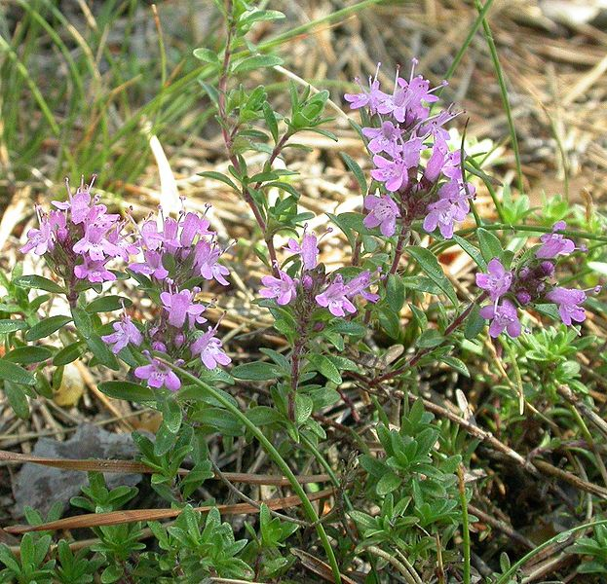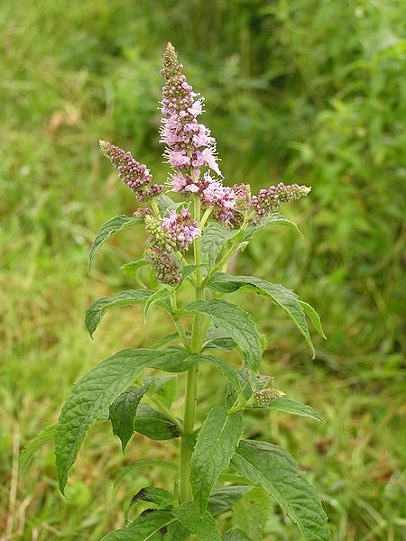

_____________________ ________________

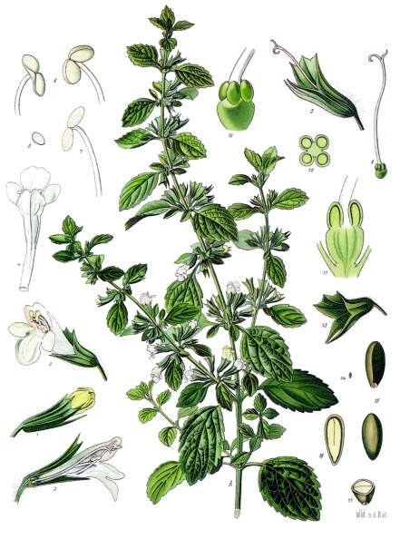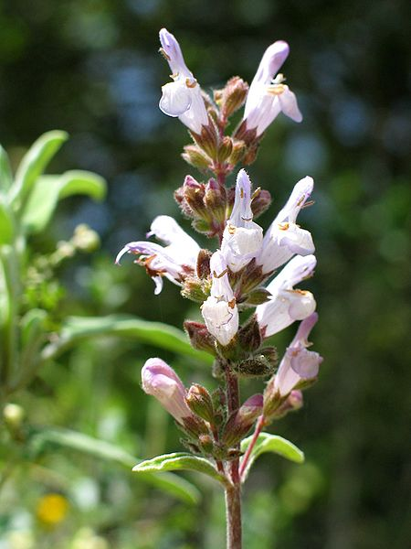

___________________ __________________

- Kam řadíme dané druhy se dozvíš vyluštěním tajenky:

1.
2.
3.
4.
5.
6.
7.

1. mezi hluchavkovité patří převážně …….
2. květy mají pysky, proto je nazýváme ……
3.květy jsou souměrně ……….
4. květ je rozlišen na korunu a ………..
5. některé z hluchavkovitých mají ……….. účinek
6.plody jsou čtyři ……..
7. hluchavkovité jsou opylovány…..

- Přiřaď k rodovým názvů jména druhová a pokus se k některým přiřadit obrázky:

LEVANDULE

PEPRNÁ

HLUCHAVKA
LUČNÍ

LÉKAŘSKÁ

MÁTA

ŠALVĚJ

BÍLÁ

ZBĚHOVEC

ZAHRADNÍ

PLAZIVÝ

MAJORÁNKA

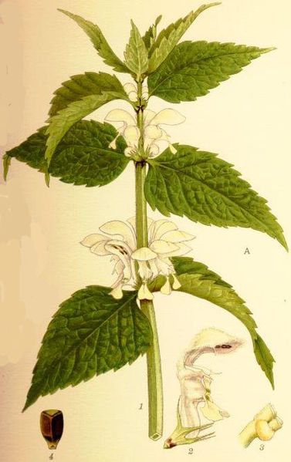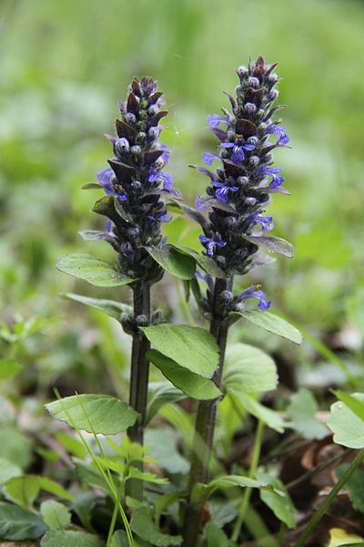
_________________ ________________

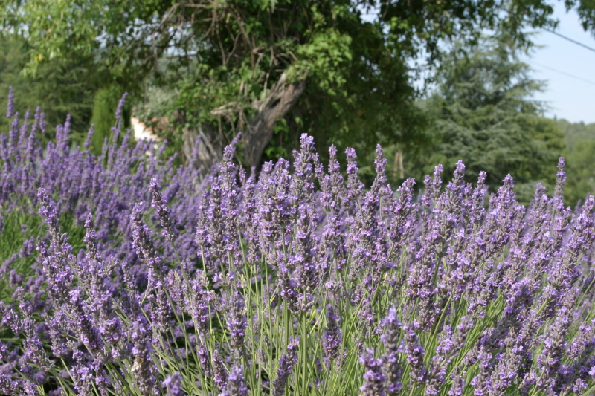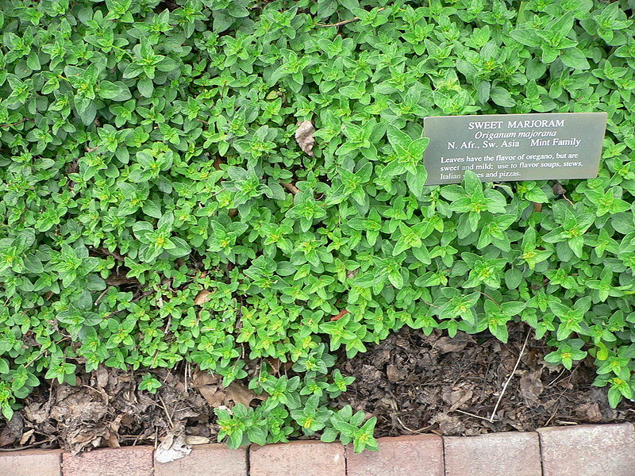
__________________________ _____________________

- V osmisměrce vyhledej druhy rostlin. Dokážeš určit, které z nich nepatří mezi hluchavkovité? Vypiš je.

C | E | V | O | H | Ě | B | Z | E
P | L | R | N | M | Š | A | J | L
E | E | P | Á | O | A | M | R | U
T | T | O | I | K | L | R | Á | D
R | E | K | M | N | V | K | A | N
Ž | J | Í | Y | K | Ě | E | T | A
E | N | A | T | ☺ | J | V | Á | V
L | A | K | Ň | U | D | E | M | E
D | O | B | R | O | M | Y | S | L

________________________________________________________

Tajenka: _______________ Napiš, k čemu nám slouží: __________________

- Závěrečné opakování. Urči, zda jsou daná tvrzení pravda (P) nebo lež (L) (u nepravdivých odpovědí věty oprav!)

a) Mezi hluchavkovité nepatří žadné koření _______________________
b) Plodem je po dozrátí oříšek. _________________________________
c) Lodyhy jsou pětičetné. _____________________________________
d) Květy nejsou rozlišeny na kalich a korunu. _____________________
e) Květ je rozlišen na tzv. horní a dolní pysk. ______________________
f) Nejčastější typ opylení je samosprašnost. ______________________
g) Meduňka a máta jsou léčivky. ________________________________
h) Tymián se jiným názvem nazývá oregano. ______________________
ch) Hluchavka existuje pouze jeden druh. _________________________

ŘEŠENÍ:

1. Doplň správná tvrzení, nejdříve však dej písmena do správného pořadí:

a) Většinou byliny se ČTYŘHRANNÝMI lodyhami.
b) Listy jsou KŘIŽMOSTOJNĚ postavené.
c) Květy jsou souměrně PĚTIČETNÉ rozlišené na KALICH a KORUNU.
d) Koruna je tvořena horním a dolním PYSKEM.
ŘIOKMŽNJSĚTO
KŘIŽMOSTOJNĚ__
TIÉNĚEČPT
PĚTIČETNÉ
LKHAIC
KALICH
TAHŘYČRNIMÝN
ČTYŘHRANNÝMI
NOUURK
KORUNU
PKYMSE
PYSKEM

2. Poznej podle obrázku dané zástupce (vyber z nabídky)

MATEŘÍDOUŠKA MEDUŇKA
MÁTA ŠALVĚJ

MATEŘÍDOUŠKA MÁTA

MEDUŇKA ŠALVĚJ

3. Kam řadíme dané druhy se dozvíš vyluštěním tajenky:

 |  |  |  | 1. | b | y | l | i | n | y
2. | p | y | s | k | a | t | é
 |  | 3. | p | ě | t | i | č | e | t | n | é
 |  |  | 4. | k | a | l | i | ch
 |  | 5. | l | é | č | i | v | ý
 |  | 6. | t | v | r | d | k | y
 |  |  |  | 7. | h | m | y | z | e | m

1. mezi hluchavkovité patří převážně …….
2. květy mají pysky, proto je nazýváme ……
3.květy jsou souměrně ……….
4. květ je rozlišen na korunu a ………..
5. některé z hluchavkovitých mají ……….. účinek
6.plody jsou čtyři ……..
7. hluchavkovité jsou opylovány…..

4. Přiřaď k rodovým názvů jména druhová a pokus se k některým přiřadit obrázky:

LEVANDULE

PEPRNÁ

HLUCHAVKA
LUČNÍ

LÉKAŘSKÁ

MÁTA

ŠALVĚJ

BÍLÁ

ZBĚHOVEC

ZAHRADNÍ

PLAZIVÝ

MAJORÁNKA

HLUCHAVKA BÍLÁ ZBĚHOVEC PLAZIVÝ

LEVANDULE LÉKAŘSKÁ MAJORÁNKA ZAHRADNÍ

5. V osmisměrce vyhledej druhy rostlin. Dokážeš určit, které z nich nepatří mezi hluchavkovité? Vypiš je.

C | E | V | O | H | Ě | B | Z | E
P | L | R | N | M | Š | A | J | L
E | E | P | Á | O | A | M | R | U
T | T | O | I | K | L | R | Á | D
R | E | K | M | N | V | K | A | N
Ž | J | Í | Y | K | Ě | E | T | A
E | N | A | T | ☺ | J | V | Á | V
L | A | K | Ň | U | D | E | M | E
D | O | B | R | O | M | Y | S | L

PETRŽEL KMÍN MRKEV KOPR JETEL TYMIÁN

Tajenka: MAJORÁNKA . Napiš, k čemu nám slouží: KOŘENÍ .

6. Závěrečné opakování. Urči, zda jsou daná tvrzení pravda (P) nebo lež (L) (u nepravdivých odpovědí věty oprav!)

a) Mezi hluchavkovité nepatří žadné koření L - PATŘÍ
b) Plodem je po dozrátí oříšek. L - TVRDKY
c) Lodyhy jsou pětičetné. L - ČTYŘHRANNÉ
d) Květy nejsou rozlišeny na kalich a korunu. L - JSOU
e) Květ je rozlišen na tzv. horní a dolní pysk. P
f) Nejčastější typ opylení je samosprašnost. L - HMYZEM
g) Meduňka a máta jsou léčivky. P
h) Tymián se jiným názvem nazývá oregano. L - DOBROMYSL
ch) Hluchavka existuje pouze jeden druh. L – VÍCE DRUHŮ

ZDROJE:
- 5036-Thymus serpyllum-Hradč. stěny-7.06. In: Wikipedia: the free encyclopedia [online]. San Francisco (CA): Wikimedia Foundation, 2010 [cit. 2013-06-20]. Dostupné z: http://upload.wikimedia.org/wikipedia/commons/thumb/6/63/5036-Thymus_serpyllum-Hrad%C4%8D._st%C4%9Bny-7.06.jpg/623px-5036-Thymus_serpyllum-Hrad%C4%8D._st%C4%9Bny-7.06.jpg

- Mentha longifolia 2005.08.02 09.53.56. In: Wikipedia: the free encyclopedia [online]. San Francisco (CA): Wikimedia Foundation, 2005 [cit. 2013-06-20]. Dostupné z: http://upload.wikimedia.org/wikipedia/commons/thumb/b/b9/Mentha_longifolia_2005.08.02_09.53.56.jpg/450px-Mentha_longifolia_2005.08.02_09.53.56.jpg

- Melissa officinalis - Köhler–s Medizinal-Pflanzen-094. In: Wikipedia: the free encyclopedia [online]. San Francisco (CA): Wikimedia Foundation, 2007 [cit. 2013-06-20]. Dostupné z: http://upload.wikimedia.org/wikipedia/commons/e/e6/Melissa_officinalis_-_K%C3%B6hler%E2%80%93s_Medizinal-Pflanzen-094.jpg

- Lamium album vitplister. In: Wikipedia: the free encyclopedia [online]. San Francisco (CA): Wikimedia Foundation, 2006 [cit. 2013-06-20]. Dostupné z: http://upload.wikimedia.org/wikipedia/commons/thumb/a/ae/Lamium_album_vitplister.jpg/377px-Lamium_album_vitplister.jpg

- Mokriny u Vomacku in spring 2011 (15). In: Wikipedia: the free encyclopedia [online]. San Francisco (CA): Wikimedia Foundation, 2011 [cit. 2013-06-20]. Dostupné z: http://upload.wikimedia.org/wikipedia/commons/thumb/2/24/Mokriny_u_Vomacku_in_spring_2011_%2815%29.JPG/400px-Mokriny_u_Vomacku_in_spring_2011_%2815%29.JPG

- Bildtankstelle 1 039. In: Wikipedia: the free encyclopedia [online]. San Francisco (CA): Wikimedia Foundation, 2006 [cit. 2013-06-20]. Dostupné z: http://upload.wikimedia.org/wikipedia/commons/0/09/Bildtankstelle_1_039.jpg

- Origanum majorana. In: Wikipedia: the free encyclopedia [online]. San Francisco (CA): Wikimedia Foundation, 2005 [cit. 2013-06-20]. Dostupné z: http://upload.wikimedia.org/wikipedia/commons/thumb/d/d6/Origanum_majorana.jpg/800px-Origanum_majorana.jpg

- Přírodopis učebnice pro základní školy a víceletá gymnázia. Plzeň: Fraus, 2010. ISBN 80-7238-424 - 4.

